**PREVENCIÓN DEL ACOSO SEXUAL CALLEJERO Y OBTENCIÓN DEL CAMINO MAS ÓPTIMO**

|  |  |  |  |
| --- | --- | --- | --- |
| Julian Osorio Alturo  Universidad Eafit  Colombia  Josorioa3@eafit.edu.co | José David Cárdenas Lucas  Universidad Eafit  Colombia  jdcardenal@eafit.edu.co | Andrea Serna Universidad Eafit Colombia asernac1@eafit.edu.co | Mauricio Toro  Universidad Eafit  Colombia  mtorobe@eafit.edu.co |

**Texto en negro =** Contribución de Andrea y Mauricio

**Texto en verde** = Para completar la primera entrega

**Texto azul** = A completar para el 2º entregable

**Texto en color violeta** = A completar para el tercer entregable

# **RESUMEN**

El problema identificado es el acoso sexual callejero y hallar el camino mas optimo para los civiles de la ciudad de Medellín, Colombia. La importancia de este problema radica en que hoy en día son cada vez mas las personas que se ven afectadas y el acoso sexual es considerado un crimen que va en contra de la integridad de los civiles y afecta a la comunidad. También hay que tener en cuenta la optimización del camino para así facilitar y hacer más seguro el desplazamiento de los civiles de la ciudad de Medellín.

## **Palabras clave**

|  |
| --- |
| Camino más corto, acoso sexual callejero, identificación  de rutas seguras, prevención del crimen. |

# **1. INTRODUCCIÓN**

Javiera Arancibia, Marco Billi, Camila Bustamante, María José Guerrero, Liliette Meniconi, Mónica Molina y Pamela Saavedra (2015) señalan que “el acoso sexual callejero corresponde a toda práctica con connotación sexual explícita o implícita, que proviene de un desconocido, que posee carácter unidireccional, que ocurre en espacios públicos y tiene el potencial de provocar malestar en el/la acosado/a.” (p.12).

Este problema se busca solucionar de esta manera para que la integridad de los civiles de la ciudad de Medellín no se vea afectada, propiciándoles rutas cortas y seguras dependiendo de sus necesidades.

# **1.1. Problema**

Tiene un gran impacto en la sociedad debido a que deja evidenciar la falta de cultura y educación de las personas y es útil resolverlo ya que a su vez afecta la integridad y dignidad de los civiles culturizados.

**1.2 Solución**

Explica, brevemente, tu solución al problema *(En este semestre, la solución es un algoritmo para peatones para reducir tanto la distancia como el riesgo de acoso. ¿Qué algoritmos has elegido? ¿Por qué?)*

**1.3 Estructura del artículo**

A continuación, en la Sección 2, presentamos trabajos relacionados con el problema. Posteriormente, en la Sección 3, presentamos los conjuntos de datos y los métodos utilizados en esta investigación. En la Sección 4, presentamos el diseño del algoritmo. Después, en la Sección 5, presentamos los resultados. Finalmente, en la Sección 6, discutimos los resultados y proponemos algunas direcciones de trabajo futuro.

**2. TRABAJOS RELACIONADOS**

## A continuación, explicamos cuatro trabajos relacionados con la búsqueda de caminos para prevenir el acoso sexual callejero y la delincuencia en general.

## **2.1 La violencia invisible**

Este articulo habla de cómo a través de encuestas de carácter cuantitativo se logró conocer como las practicas de acoso sexual callejero han generado que personas, en su mayoría mujeres, se sientan inseguras en la ciudad.

Vallejo, Elizabeth; Rivarola, María Paula. La violencia invisible: acoso sexual callejero en Lima y Callao. <https://repositorio.pucp.edu.pe/index/bitstream/handle/123456789/34946/Cuadernos%20de%20investigaci%c3%b3n%204.pdf?sequence=1&isAllowed=y>

## **2.2 Masculinidades y legitimaciones del acoso sexual callejero**

El acoso sexual callejero es un fenómeno cotidiano muy difundido en Chile y en la mayoría de sus casos y manifestaciones, naturalizado, tanto que, pese a su magnitud y recurrencia, es poco estudiado en este país. La teoría de género describe el acoso principalmente como una práctica circunscrita en una sociedad patriarcal donde sólo se conciben dos géneros: femenino y masculino, entre los que existe una relación jerárquica, mediada muchas veces por la violencia (física o simbólica), lo que se reafirma diariamente a través de prácticas como la violencia intrafamiliar, las desigualdades económicas y, sin duda, el acoso callejero; prácticas que responden a esquemas de percepción incuestionables y “obvios”, incluso para el grupo dominado, dentro de un espacio público históricamente masculino.

Marco Billi María José Guerrero González, Liliette Andrea Meniconi Asfura, Mónica Molina Torres, Felipe Torrealba Herrera.https://www.ocac.cl/wpcontent/uploads/2015/04/Masculinidades-y-legitimaci%C3%B3n-del-acoso-callejero-en-Chile.pdf

## **2.3 Las universidades frente al acoso sexual callejero**

Uno de los problemas psicosociales de carácter estructural que más afectan a las mujeres, es el acoso sexual callejero. Éste, se define como un tipo de violencia ejercido hacia las mujeres, debido a la situación de vulnerabilidad percibida entre la población femenina y ejercicio abusivo del poder por parte de los hombres. Como muestra el INEGI en (2018), en la Encuesta Nacional para las “Estadísticas con propósito del día internacional de la eliminación de la violencia contra la mujer”, el 32% de las mujeres de 15 años o más, han sufrido algún tipo de violencia sexual ejercida por alguien exterior a su pareja. En los últimos años, las estudiantes universitarias se han visto notoriamente vulneradas a raíz de las violencias ejercidas en espacios públicos. La presente, es una investigación cualitativa de naturaleza descriptiva. Su objetivo general es analizar el impacto que tiene el acoso sexual callejero en las estudiantes universitarias en la ciudad de Saltillo, coah.

Deisy Paulina Obregón Espinoza, Joel Zapata Salazar, María Teresa Rivera Morales y Keila Selene Solano Avendaño. https://www.itson.mx/publicaciones/pacioli/SiteAssets/Paginas/numeros/EspecialPacioli-CongresoDeGenero-114-eBook.pdf#page=18

## **2.4 percepción y actitudes frente al acoso sexual callejero**

## Mediante encuestas de carácter cuantitativo y cualitativo vieron que 91% de las participantes consideraban haber sido acosadas al menos una vez en el pasado año. 48% del total de participantes estaba totalmente en desacuerdo con las afirmaciones acerca de los mitos sobre agresión sexual. El porcentaje de participantes que referían nunca haber sido acosadas, disminuía al examinar cada sección de estudios, comenzando con un 13% del total de 4to año para bajar a 7.9% en la sección de 6to año. La mayoría provenía de Lima Central Sur, de las cuales el 88% había sido acosada al menos una vez en el pasado año. Aproximadamente la mitad de las participantes, independiente al medio de transporte que hayan usado, indicaron haber sido acosadas una vez el pasado año. El grupo de 22 años fue el más frecuentemente afectado.

LLERENA BENITES, Ruth Corazón. Percepción y actitudes frente al acoso sexual callejero en estudiantes mujeres de una universidad privada de medicina. Horiz. Med. [online]. 2016, vol.16, n.1, pp.62-68. ISSN 1727-.

## **3. MATERIALES Y MÉTODOS**

En esta sección, explicamos cómo se recogieron y procesaron los datos y, después, diferentes alternativas de algoritmos de caminos que reducen tanto la distancia como el riesgo de acoso sexual callejero.

## **3.1 Recogida y tratamiento de datos**

El mapa de Medellín se obtuvo de *Open Street Maps* (OSM)[1] y se descargó utilizando la API[2] OSMnx de Python. El mapa incluye (1) la longitud de cada segmento, en metros; (2) la indicación de si el segmento es de un solo sentido o no, y (3) las representaciones binarias conocidas de las geometrías obtenidas de los metadatos proporcionados por OSM.

Para este proyecto, se calculó una combinación lineal (CL) que captura la máxima varianza entre (i) la fracción de hogares que se sienten inseguros y (ii) la fracción de hogares con ingresos inferiores a un salario mínimo. Estos datos se obtuvieron de la encuesta de calidad de vida de Medellín, de 2017. La CL se normalizó, utilizando el máximo y el mínimo, para obtener valores entre 0 y 1. La CL se obtuvo mediante el análisis de componentes principales. El riesgo de acoso se define como uno menos la CL normalizada. La Figura 1 presenta el riesgo de acoso calculado. El mapa está disponible en GitHub[3].

**Figura 1.** Riesgo de acoso sexual calculado como una combinación lineal de la fracción de hogares que se sienten inseguros y la fracción de hogares con ingresos inferiores a un salario mínimo, obtenidas de la Encuesta de Calidad de Vida de Medellín, de 2017.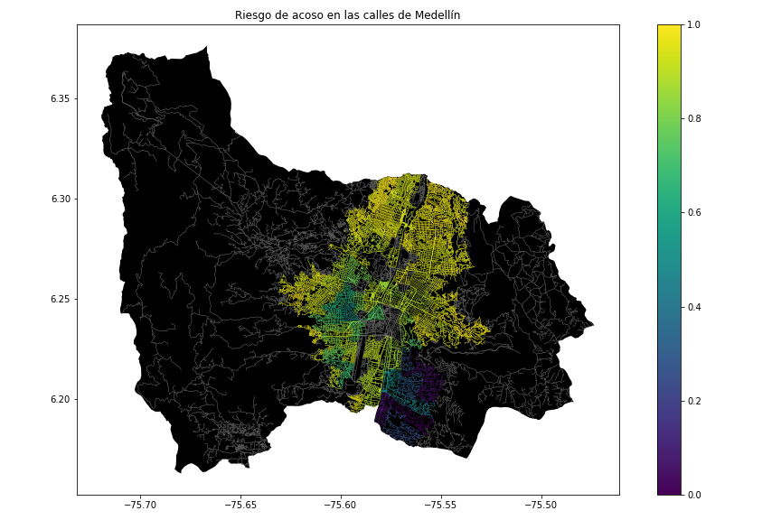

## **3.2 Alternativas de caminos que reducen el riesgo de acoso sexual callejero y distancia**

## A continuación, presentamos diferentes algoritmos utilizados para un camino que reduce tanto el acoso sexual callejero como la distancia. *(En este semestre, ejemplos de dichos algoritmos son DFS, BFS, Dijkstra, A*, Bellman, Floyd, entre otros).*

**3.2.1 Dijkstra**

Es un algoritmo que determina el camino más corto desde un vértice origen al resto de vértices en un grafo.

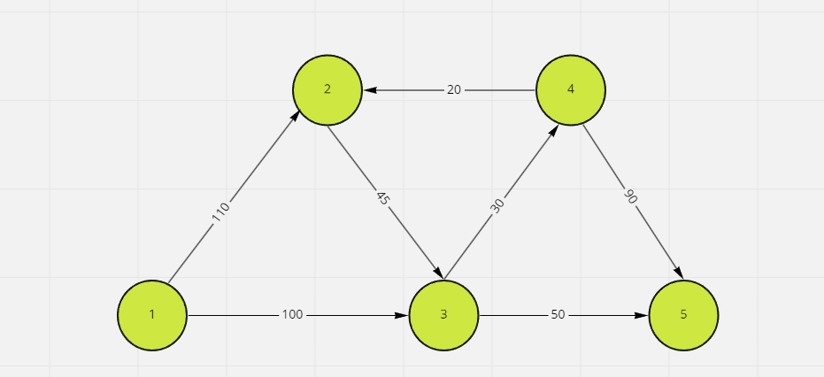

**3.2.2 DFS**

Es un algoritmo que nos ayuda a explorar estructuras de datos en forma de arboles o graficas. Empieza con un nodo raíz y examina cada rama tan lejos como sea posible.

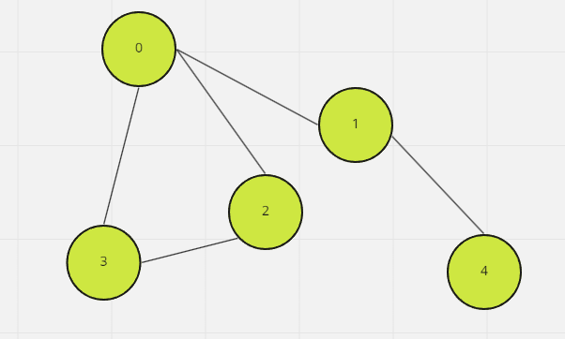

**3.2.3** *Bellman, Ford*

Es un algoritmo que genera la ruta mas cortaen un grafo dirigido ponderado

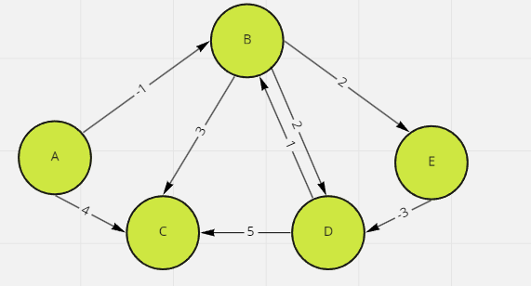

**3.2.4 BFS**

Es un algoritmo que sirve para buscar un nodo que cumpla ciertas propiedades en un árbol en estructura de datos.

## **4. DISEÑO E IMPLEMENTACIÓN DEL ALGORITMO**

## A continuación, explicamos las estructuras de datos y los algoritmos utilizados en este trabajo. Las implementaciones de las estructuras de datos y los algoritmos están disponibles en Github[4].

## **4.1 Estructuras de datos**

## Explica la estructura de datos que se utilizó para representar el mapa de la ciudad de Medellín. Haga una figura que lo explique. No utilice figuras de Internet. *(En este semestre, los ejemplos de las estructuras de datos son la matriz de adyacencia, la lista de adyacencia, la lista de adyacencia utilizando un diccionario).* La estructura de los datos se presenta en la Figura 2.

**Figura 2:** Un ejemplo de mapa de calles se presenta en (a) y su representación como lista de adyacencia en (b). (Por *favor, siéntase libre de cambiar esta gráfica si utiliza una estructura de datos diferente*).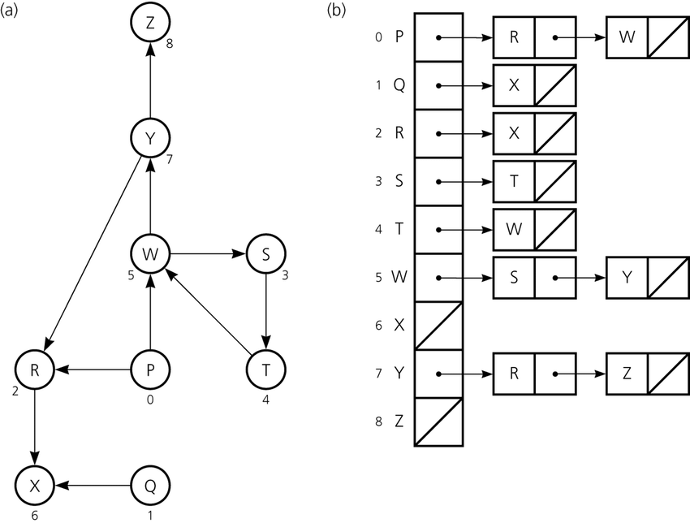

**4.2 Algoritmos**

En este trabajo, proponemos un algoritmo para un camino que minimiza tanto la distancia como el riesgo de acoso sexual callejero.

**4.2.1 Algoritmo para un camino que reduce tanto la distancia como el riesgo de acoso sexual callejero**

Explica el diseño del algoritmo para calcular un camino que reduce tanto la distancia como el riesgo de acoso y haga su propia gráfica. No utilice gráficas de Internet, haga las suyas. *(En este semestre, el algoritmo podría ser DFS, BFS, Dijkstra, A*, Bellman, Floyd entre otros ).* El algoritmo se ejemplifica en la Figura 3.

**Figura 3:** Cálculo de un camino que reduce tanto la distancia como el riesgo de acoso. (Por favor, siéntase libre de cambiar esta figura si utiliza un algoritmo diferente).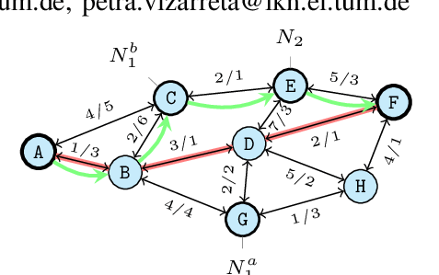

**4.2.2 Cálculo de otros dos caminos para reducir tanto la distancia como el riesgo de acoso sexual callejro**

Explica los otros dos caminos que reducen tanto la distancia como el riesgo de acoso sexual callejeroy haga su propia gráfica. No utilice gráficas de Internet, haga las suyas. *(En este semestre, el algoritmo podría ser DFS, BFS, Dijkstra, A*, entre otros).* El algoritmo se ejemplifica en la Figura 4.

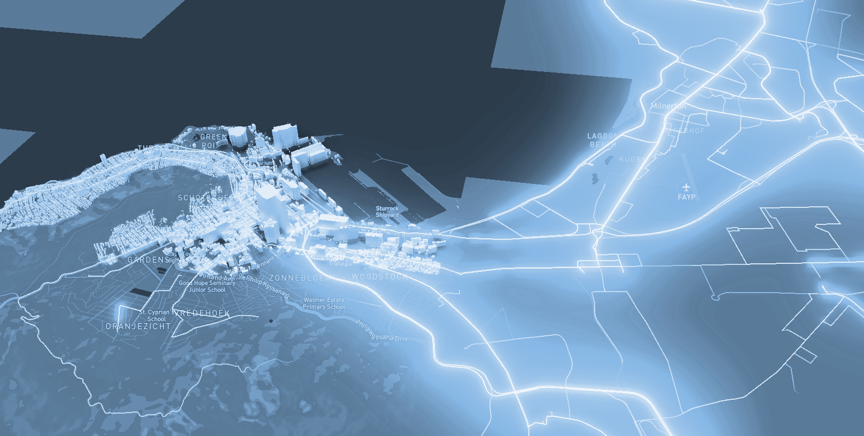

**Figura 4:** Mapa de la ciudad de Medellín donde se presentan tres caminos para peatones que reducen tanto el riesgo de acoso sexual como la distancia en metros entre la Universidad EAFIT y la Universidad Nacional.

**4.3 Análisis de la complejidad del algoritmo**

Explica, con tus propias palabras, el análisis, para el peor caso, utilizando la notación O. ¿Cómo ha calculado esas complejidades? Explique brevemente.

|  |  |
| --- | --- |
| **Algoritmo** | **Complejidad temporal** |
| Nombre del algoritmo | O(V2*E 2) |
| Nombre del segundo algoritmo (en caso de que haya probado dos) | O(E 3*V*2V) |

**Tabla 1:** Complejidad temporal del nombre de su algoritmo, donde V es... E es... *(Por favor, explique qué significan V y E en este problema). No, no use ‘n’.*

|  |  |
| --- | --- |
| **Estructura de datos** | **Complejidad de la memoria** |
| Nombre de la estructura de datos | O(V*E*2E ) |
| Nombre de la segunda estructura de datos (en caso de que haya intentado dos) | O(2E*2 V) |

**Tabla 2:** Complejidad de memoria del nombre de la estructura de datos que utiliza su algoritmo, donde V es... E es... *(Por favor, explique qué significan V y E en este problema). No, no sive ‘n’. Es decir, no usar ‘n’. No ‘n’.*

**4.4 Criterios de diseño del algoritmo**

Explique por qué el algoritmo fue diseñado de esa manera. Utilice criterios objetivos. Los criterios objetivos se basan en la eficiencia, que se mide en términos de tiempo y memoria. Ejemplos de criterios NO objetivos son: "estaba enfermo", "fue la primera estructura de datos que encontré en Internet", "lo hice el último día antes del plazo", "es más fácil", etc. Recuerde: Este es el 40% de la calificación del proyecto.

**5. RESULTADOS**

En esta sección, presentamos algunos resultados cuantitativos sobre los tres caminos que reducen tanto la distancia como el riesgo de acoso sexual callejero.

**5.1 Resultados del camino que reduce tanto la distancia como el riesgo de acoso sexual callejero**

A continuación, presentamos los resultados obtenidos de *tres caminos que reducen tanto la distancia como el acoso,* en la Tabla 3.

|  |  |  |  |
| --- | --- | --- | --- |
| **Origen** | **Destino** | **Distancia** | **Riesgo** |
| Eafit | Unal | ?? | ?? |
| Eafit | Unal | ??? | ?? |
| Eafit | Unal | ?? | ?? |

**Tabla 3.** Distancia en metros y riesgo de acoso sexual callejero (entre 0 y 1) para ir desde la Universidad EAFIT hasta la Universidad Nacional caminando.

**5.2 Tiempos de ejecución del algoritmo**

En la Tabla 4, explicamos la relación de los tiempos medios de ejecución de las consultas presentadas en la Tabla 3.

Calcule el tiempo de ejecución de las consultas presentadas en la Tabla 3. Indique los tiempos de ejecución medios.

## 

|  |  |
| --- | --- |
| **Cálculo de v** | **Tiempos medios de ejecución (s)** |
| v = ?? | 100000.2 s |
| v = ?? | 800000.1 s |
| v = ?? | 8450000 s |

## **Tabla 4:** Tiempos de ejecución del nombre del *algoritmo (Por favor, escriba el nombre del algoritmo, por ejemplo, DFS, BFS, A*)* para cada uno de los tres caminos calculadores entre EAFIT y Universidad Nacional.

## **6. CONCLUSIONES**

Explique los resultados obtenidos. ¿Son los caminos significativamente diferentes? ¿Qué utilidad tiene esto para la ciudad? ¿Son razonables los tiempos de ejecución para utilizar esta implementación en una situación real? ¿Qué camino recomendaría para una aplicación móvil o web?

**6.1 Trabajos futuros**

Responda, ¿qué le gustaría mejorar en el futuro? ¿Cómo le gustaría mejorar su algoritmo y su aplicación? ¿Continuará este proyecto trabajando en la optimización? ¿En estadística? ¿Desarrollo web? ¿Aprendizaje automático? ¿Realidad virtual? ¿Cómo?

# **AGRADECIMIENTOS**

Identifique el tipo de agradecimiento que desea escribir: para una persona o para una institución. Tenga en cuenta las siguientes pautas: 1. El nombre del profesor no se menciona porque es un autor. 2. No debe mencionar a los autores de los artículos con los que no se ha puesto en contacto. 3. Debe mencionar a los alumnos, profesores de otros cursos que le han ayudado.

A modo de ejemplo: Esta investigación ha sido apoyada/parcialmente apoyada por [Nombre de la Fundación, Donante].

Agradecemos la ayuda con [técnica particular, metodología] a [Nombre Apellido, cargo, nombre de la institución] por los comentarios que mejoraron en gran medida este manuscrito.

Los autores agradecen al profesor Juan Carlos Duque, de la Universidad EAFIT, por facilitar los datos de la Encuesta de Calidad de Vida de Medellín, de 2017, procesados en un archivo *Shapefile*.

# **REFERENCIAS**

1. Javiera Arancibia, Marco Billi, Camila Bustamante, María José Guerrero, Liliette Meniconi, Mónica Molina y Pamela Saavedra. Acoso Sexual Callejero: Contexto y dimensiones. Diferencias de género. 2015. 12-13.

1. <https://www.openstreetmap.org/>
2. https://osmnx.readthedocs.io/
3. [https://github.com/mauriciotoro/ST0245Eafit/tree/master/  
   proyecto/Datasets/](https://github.com/mauriciotoro/ST0245Eafit/tree/master/proyecto/Datasets) 
4. http://www.github.com/ ????????? /.../proyecto/